马不停“题”乐闯关！一年级数学游园活动趣味落幕
———将军山小学2025—2026学年第一学期一年级数学期末游园

- 游园主题：马不停“题”，趣味闯关
- 指导思想：本次游园方案基于《义务教育数学课程标准（2022年版）》，贯彻落实“双减”政策，全面落实素质教育，促进学生全面发展、健康成长。
- 活动目的及意义：
- 通过趣味性和创新性的题目，以口头表达、动手操作等方式，检验学生对知识的掌握、运用程度，同时锻炼学生的表达能力和解决问题的能力。
- 学生在玩中学、学中玩，检验学生的学习成果，激发学生学习数学的兴趣，增强学习数学的信心。
- 活动概况
活动时间 | 1月26日
活动地点 | 报告厅
活动对象 | 一年级全体学生
活动形式 | 趣味闯关得星
- 活动内容
本次数学游园活动以趣味闯关形式进行，内容包括口算神枪手、图形辨识家、识数小能手、应用小天才四个关卡。口算神枪手主要考查学生20以内加减法以及连加连减、加减混合的计算能力；图形辨识家主要考查学生对立体图形的认识以及对立体图形基本特征的掌握情况；识数小能手主要测试学生对20以内数的认识和组成；应用小天才主要是对学生看图理解能力以及解决问题能力的测试。

- 口算神枪手（负责老师：吴老师）
- 活动准备：4套速算卡片，每张卡片上3道计算题
- 活动内容：学生随机抽取一张卡片，在一分钟内正确回答即可
- 评价标准：全部答对得5星，答错一题扣1颗星
- 活动内容：
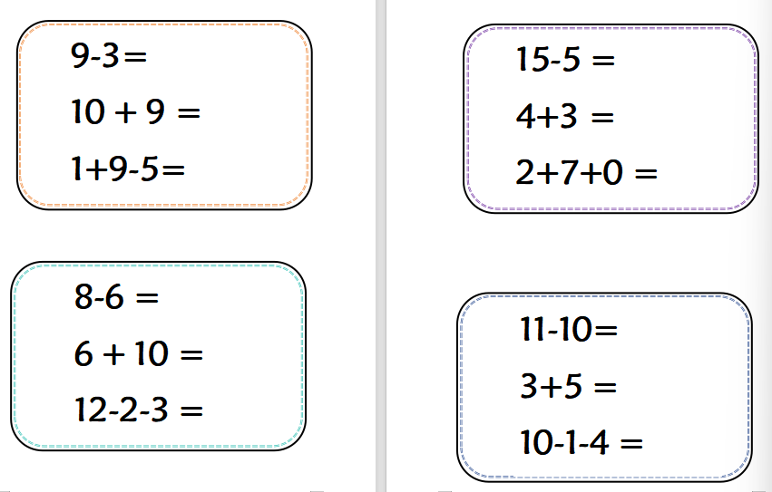

- 图形辨识家（负责老师：熊老师、姜老师）
- 活动准备：4套立体图形特征描述卡片，每套卡片上有1题
- 活动内容：学生随机抽取一张卡片，在1分钟内回答正确即可
- 评价标准：1分钟之内回答正确得5颗星，2分钟以内回答正确得4颗星，超过2分钟回答正确得3颗星，回答错误不得星
- 活动内容：
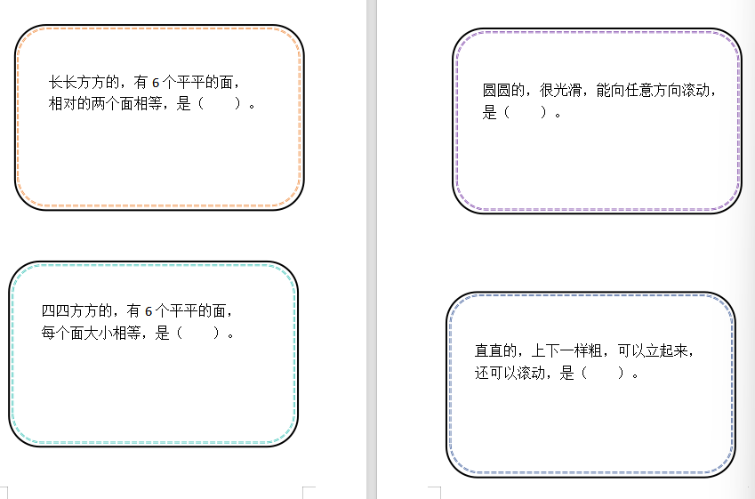

（三）识数小能手（负责老师：陈老师、朱老师）
- 活动准备：4套计数器、拨珠卡片，每套卡片有1道题
- 活动内容：学生随机抽取一张卡片，在40秒内拨珠并回答正确即可
- 评价标准：学生在40秒之内回答正确得5颗星，1分钟以内回答正确得4颗星，超过1分钟回答正确得3颗星，回答错误不得星
- 活动内容：
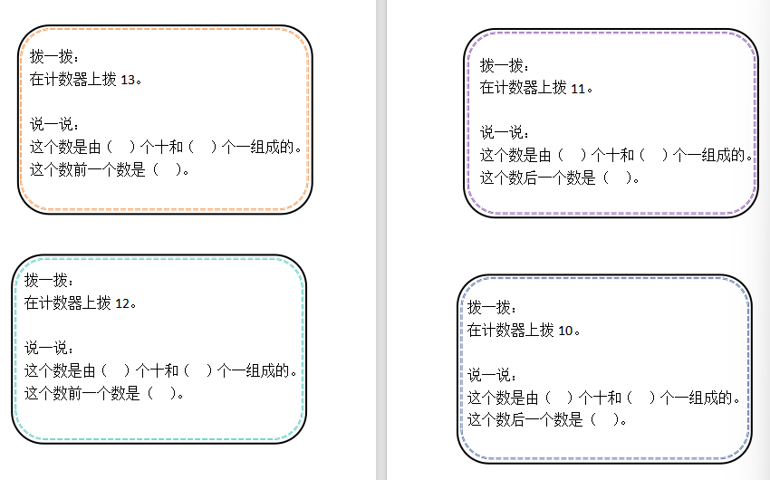

（四）应用小天才（负责老师：魏老师、范老师）
1.活动准备：4套卡片，每套卡片上有一题看图列式
2.活动内容：学生随机抽取一张，在40秒之内回答正确即可
3.评价标准：学生在40秒之内回答正确得5颗星，1分钟以内回答正确得4颗星，超过1分钟回答正确得3颗星，回答错误不得星
4.活动内容：
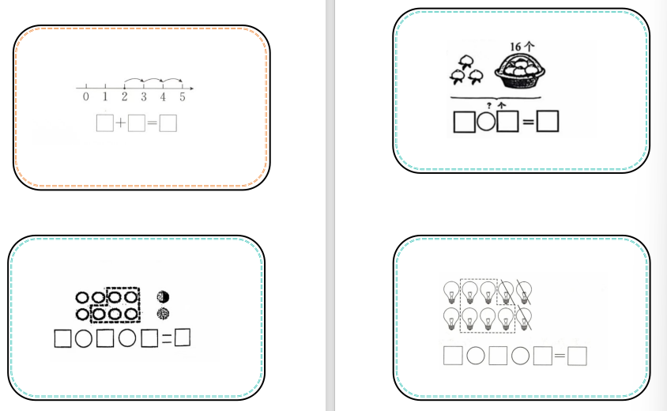
- 活动报道：
为落实《义务教育数学课程标准（2022年版）》要求，践行“双减”政策，让学生在趣味中巩固数学知识，1月26日，一年级数学期末游园活动在报告厅热闹开启。全体一年级学生化身“闯关小达人”，围绕“马不停‘题’，趣味闯关”主题，沉浸式体验了一场集知识性与趣味性于一体的数学盛宴。
本次游园活动设置四大关卡，覆盖口算、图形、识数、应用四大核心知识点。“口算神枪手”环节，学生抽取速算卡片，在一分钟内快速应答20以内加减法及混合运算，展现扎实计算功底；“图形辨识家”中，孩子们根据卡片描述，精准识别立体图形特征，考验空间认知能力；“识数小能手”里，大家借助计数器快速拨珠，熟练完成20以内数的组成与表达；“应用小天才”环节，学生通过看图列式，灵活运用数学知识解决实际问题。
各关卡均设置了科学的星级评价标准，鼓励学生大胆尝试、积极挑战。活动现场，孩子们热情高涨，或专注思考、或快速应答，在轻松愉悦的氛围中检验了学习成果，提升了表达能力与问题解决能力，更激发了对数学学习的浓厚兴趣。
此次数学游园活动，打破了传统期末测评模式，将知识考查融入趣味闯关，让学生在“玩中学、学中玩”中收获成长与自信，切实落实了素质教育的育人理念。

过程性照片：
